2. 4. 2020
DKE 7. b razred
Pozdravljeni, učenci 7. b razreda. Že smo pri koncu 3. tedna pouka na daljavo. Kako se kaj imate? Jaz vas prav malo pogrešam ;)
_________________________________________________________________________________
- šolska ura
V zvezek napiši naslov Skupnost državljanov Slovenije
Razlaga: Odgovori si na vprašanja: Čigavo je igrišče pred šolo? Kdo ga sme uporabljati?
S pomočjo učbenika na str. 34 odgovori na vprašanja (vprašanja in odgovore zapiši v zvezek):
- Kaj je SKUPNOST DRŽAVLJANOV?
- Katere pravice imajo državljani v Republiki Sloveniji?
- Katere stvari spadajo pod skupno lastnino?
Oglej si (preberi) ilustracije iz Ustave v stripu
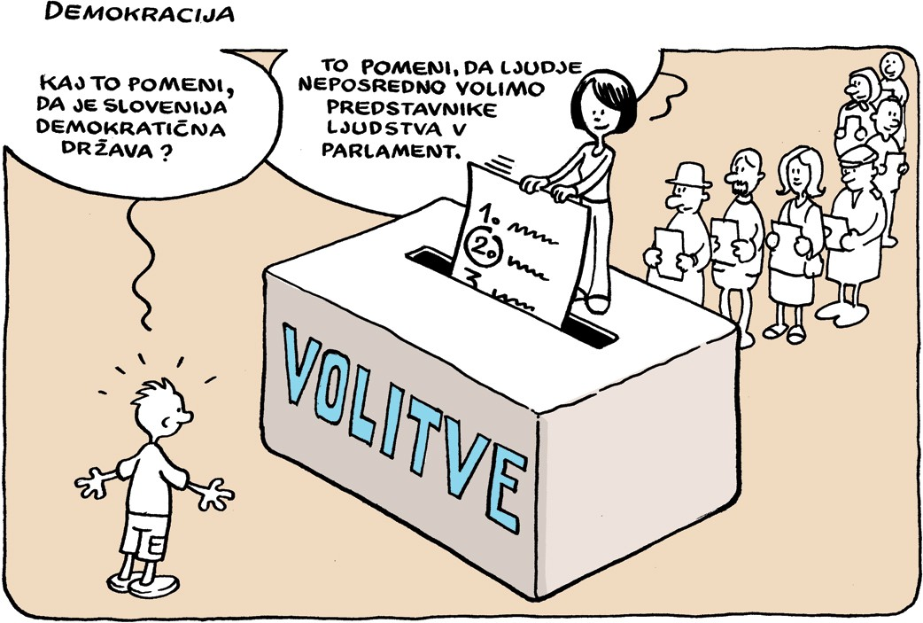

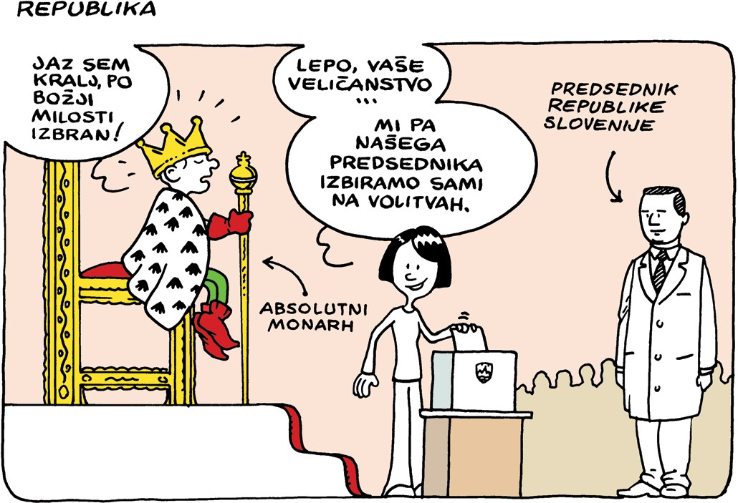
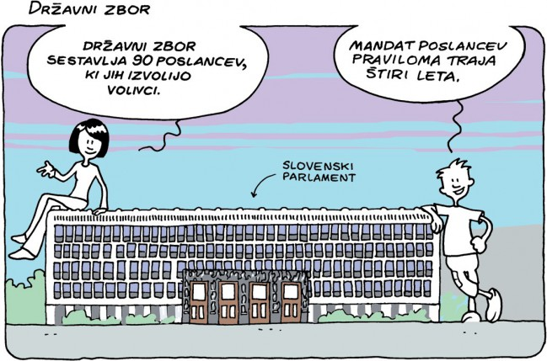
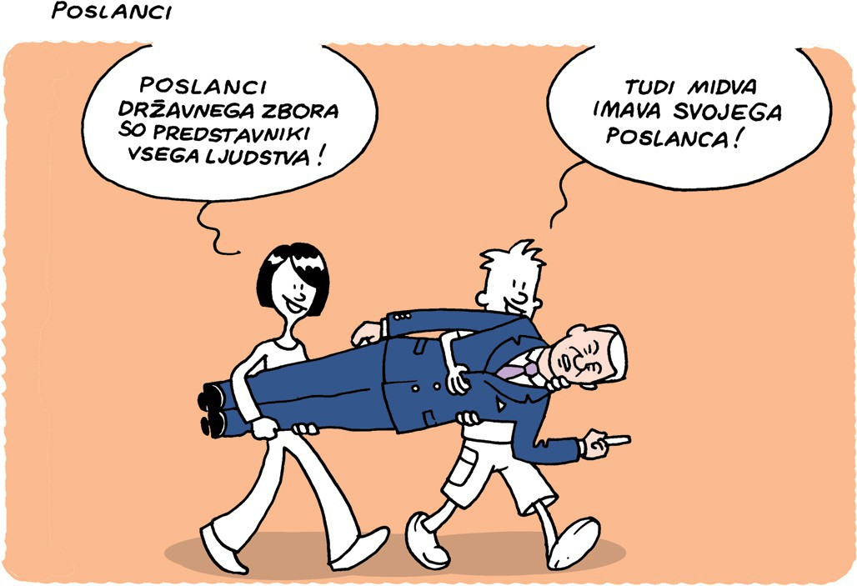
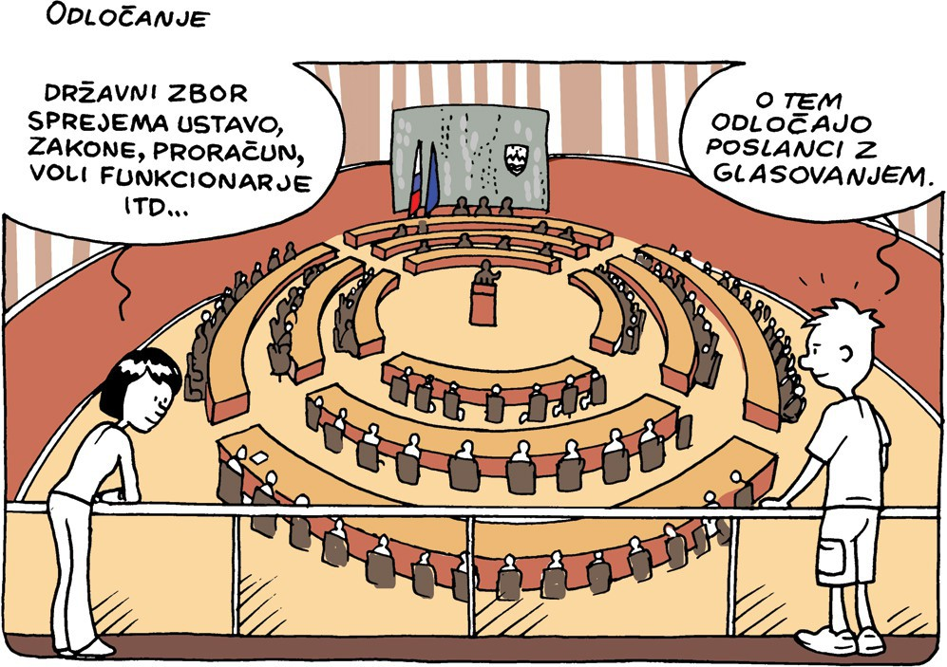
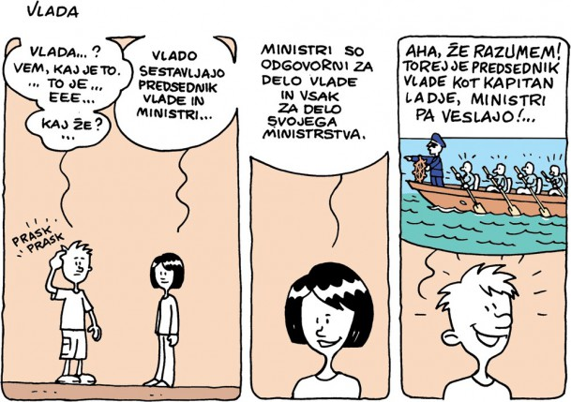
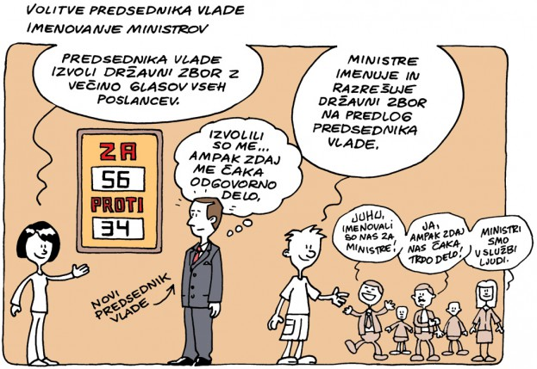
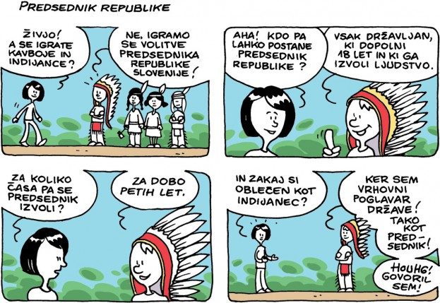
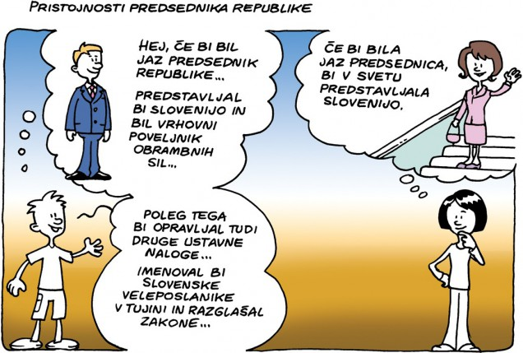

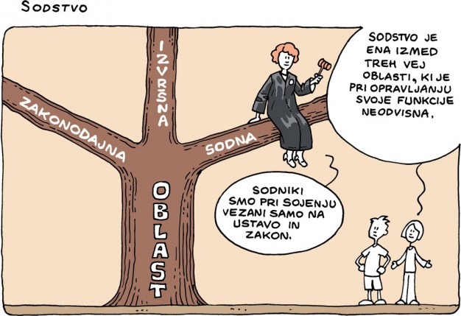
Zapis v zvezke:
Državljani odločajo o skupnih zadevah tako, da demokratično IZVOLIJO (polnoletne osebe s slovenskim državljanstvom) oblast (politične predstavnike, ki v imenu ljudstva sprejemajo državne odločitve ) in jih nadzoruje, odstavi, zamenja.
V Republiki Sloveniji velja PARLAMENTARNA DEMOKRACIJA, ker je parlament najpomembnejša ustanova v Sloveniji. V njem sedijo predstavniki ljudstva = POSLANCI. Parlament je sestavljen iz DZ (državnega zbora) + DS (državnega sveta).
DEMOKRACIJA (grška beseda) = demos (=ljudstvo) + kratein (=vladati)
= vladavina ljudstva. Ljudstvo izvoli politične predstavnike (poslance), ki
odločajo v njihovem imenu.

- šolska ura
V Sloveniji imamo tri vrste oblasti: zakonodajno, izvršilno in sodno.
V zvezek preriši spodnjo sliko.

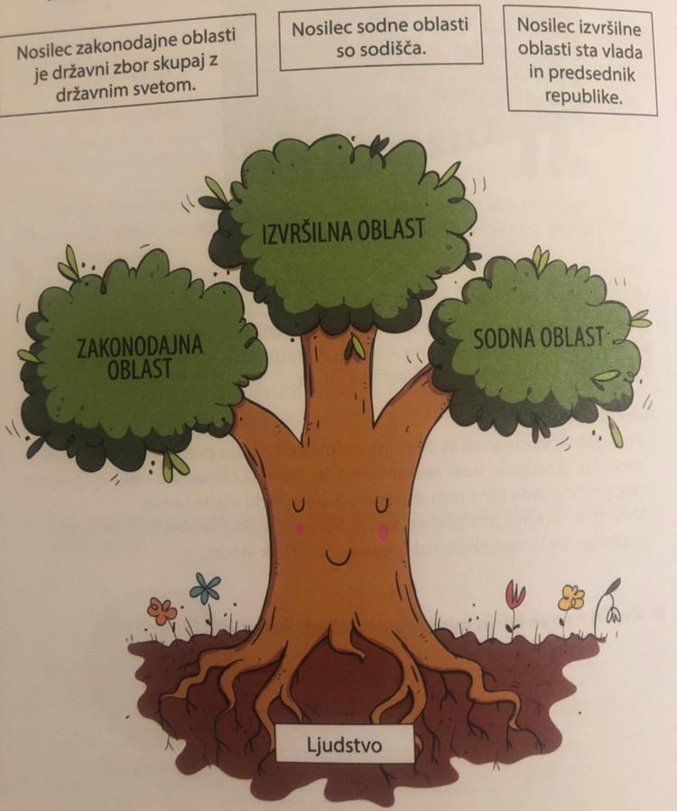

- ZAKONODAJNA VEJA OBLASTI = funkcija: daje zakone
= predstavniki: DZ (državni zbor) + DS (državni svet)
= kje? V parlamentu

DZ (državni zbor): 90 poslancev, ki jih izvolijo državljani na volitvah
funkcija: volijo predsednika vlade in imenujejo ministre

- IZVRŠILNA VEJA OBLASTI= funkcija: izvršujejo zakone
Predstavniki: vlada (predsednik vlade in ministri) + pred. države
Predsednik države: funkcije: zastopa našo državo v svetu, poveljnik Slovenske vojske

- SODNA OBLAST= kaznuje tiste, ki kršijo zakon

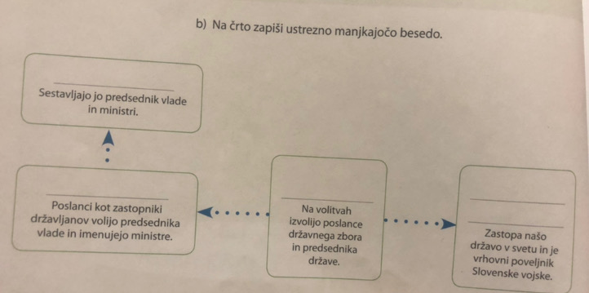
VOLILCI= na volitvah izvolijo: poslance DZ + predsednika države

